Ficha 4. HIDRÁCIDOS (en tradicional)

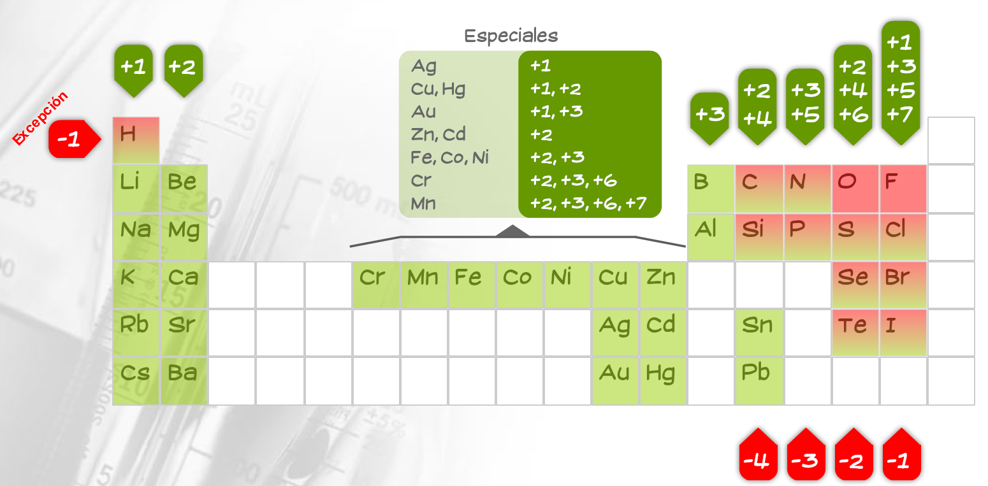

Completa la tabla con los nombres de los elementos y sus nº oxid.:

 | Nombre | Nº oxid.
H
S
Se
Te
F
Cl
Br
I

NOMBRAR - Ejemplos

H₂ S
H₂ Se
H₂ Te
H F
H Cl
H Br
H I

FORMULAR - Ejemplos

Ácido sulfhídrico | 
Ácido selenhídrico
Ácido telurhídrico
Ácido fluorhídrico
Ácido clorhídrico
Ácido bromhídrico
Ácido yodhídrico

